Отчет об итогах изучения мнения потребителей о качестве обслуживания.

Анализ опросов населения города Твери о качестве электроснабжения.

На официальном сайте Правительства Тверской области для изучения мнения жителей области проводился опрос оценки населением эффективности деятельности руководителей органов местного самоуправления и организаций, предоставляющих социальные услуги. За период с 13 августа 2015г. по 31 декабря 2015г. в опросе приняли участие 106 жителей города Твери. В изучаемом опросе для анализа взята позиция, касающаяся вопроса электроснабжения. Принимая во внимание, что МУП «Тверьгорэлектро» является сетевой организацией, которая обеспечивает электроэнергией более 90% электропотребителей города Твери, данные опроса используются для оценки качества услуг электроснабжения, предоставляемых МУП «Тверьгорэлектро».

Вопрос. Вы удовлетворены или нет уровнем организации электроснабжения в Вашем городском округе (муниципальном районе) - городе Твери?
Ответы:
1. удовлетворен 65 чел. (61.3%)
2. не удовлетворен 30 чел. (28.3%)
3. затрудняюсь ответить 11 чел. (10.4 %)

Как видно из опроса более 61% жителей города положительно оценивают качество предоставления услуги электроснабжения. При это более четверти (28,3%), в 2 раза меньше по сравнению с положительной оценкой, наоборот не удовлетворены уровнем организации электроснабжения в городе. Таким образом, 95 человек или около 90 процентов (89,6%) определились с оценкой качества и ответили на вопрос однозначно «да» или «нет». Интересны для анализа оставшиеся 11 человек (10,4%), которые остановили свой выбор на 3 варианте ответа - «затрудняюсь ответить». Учитывая, что отсутствие света потребителем выявляется очень оперативно, скрыть этот факт невозможно, особенно это крайне заметно при отключении электричества на длительное время. Соответственно возникающие в таких случаях неудобства вызывают массу негативных чувств и остаются в памяти. Поэтому побывавший в таких обстоятельствах человек на вопрос о довольстве уровнем электроснабжения однозначно ответит «нет». В нашем случае считаем логичным респондентов, выбравшим 3 вариант ответа рассматривать как потребителей не имевших проблем с электроснабжением, и отнести их к первой группе. Таким образом 77 чел. или 72% респондентов на вопрос «Вы удовлетворены или нет уровнем организации электроснабжения в Вашем городском округе (муниципальном районе)?» дали положительный ответ.
Подводя итог анализа опроса можно сделать следующие выводы: ¾, из принявших участия в опросе жителей Твери, признали качество услуги по электроснабжению в городе Твери удовлетворительным.

Анализ анкет об оценке качества обслуживания потребителей.

С целью выявления объективной оценки качества обслуживания потребителей услуги электроснабжения была разработана анкета. Для реализации поставленной цели при разработке анкеты учитывались следующие факторы: заполнение анкеты не должно быть утомительным, непонятным и длительным для респондента; содержащиеся в анкете вопросы должны помочь предприятию оценить отношение потребителя к его работе по различным аспектам деятельности.
Разработанная анкета содержит 12 вопросов, которые можно разделить на 4 раздела, позволяющие выделить ниже указанные темы для анализа:
- Удобство обслуживания клиентов.
- Компетентность специалистов.
- Качество электроснабжения.
- Оперативность реагирования при возникновении ЧС или аварий.
Опрос потребителей проводился на официальном сайте МУП «Тверьгорэлектро» и в офисе обслуживания по адресу: г. Тверь, ул. Ефимова, д.24, в период с 01.08.2015 по 31.12.2015. В опросе приняли участие 49 человек.

Удобство обслуживания клиентов.

Для оценки удобства обслуживания клиентов респондентам было предложено ответить по бальной системе на 4 вопроса: 1). удобство способов подачи заявки на оказание услуг; 2). удобство способов оплаты услуг, предоставляемых компанией; 3). режим работы предприятия; 3). простоту и доступность информационно-справочных материалов, необходимых для оформления заявок.

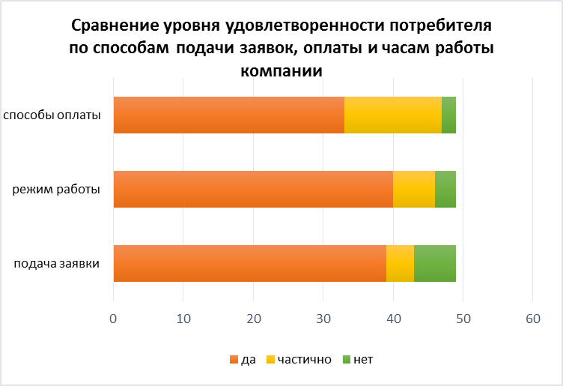

По результатам анкетирования выявлено следующее. Наименьшее число баллов (361) получил вопрос о простоте и доступности информационных материалов. При этом оценку хорошо и отлично поставили 37 чел. (28 чел. и 9 чел. соответственно), 9 чел. оценили услугу на удовлетворительно, 3 чел. - не удовлетворительно.
Два вопроса – по способам подачи заявок и по способам оплаты услуг набрали примерно равное количество оценок - 403 и 406. Однако по степени удовлетворенности имеются существенные отличия. Полностью устраивают способы подачи заявок 39 чел., способы оплаты - 33 чел. При этом оценка «частично удовлетворены» имеет прямо противоположные итоги. Так возможность оплатить услугу частично устраивает 14 чел., в то время как способ подачи только 4 чел.
Самые высокие показатели по разделу «Удобство обслуживания клиентов» набрал вопрос о режиме работы компании - 424 балла. 40 человек не имеет претензий к графику работы компании, 6 чел. частично удовлетворены и 3 чел. высказали недовольство временем обслуживания потребителей.
В целом по итогам анализа оценки удобства обслуживания потребителей можно сделать следующие выводы. Наибольшие претензии потребителей относятся к способам оплаты услуг, только 67,3% респондентов устраивают предложенные варианты оплаты. По 3 остальным вопросам удовлетворенность потребителя составляет 80 и более процентов. Следует отметить, что кампании необходимо улучшить доступ потребителя к информационно-справочным материалам, необходимым для заполнения заявки, и упростить их в использовании.

Компетентность специалистов.

Уровень компетентности сотрудников компании помогли оценить 2 вопроса: удовлетворенность качеством консультирования по интересующим вопросам и грамотность (компетентность) сотрудников, принимающих заявку.
Анализ ответов на заданные вопросы показывает, что в целом у потребителей сложилось положительное мнение о профессиональных качествах сотрудников кампании. Так 45 чел. поставили оценки «отлично» и «хорошо» на вопрос о грамотности и компетентности, что составляет почти 92% от числа опрошенных. Полную удовлетворенность качеством консультирования высказал 41 чел. и 4 чел. выбрали ответ «частично удовлетворен». В то же время стоит обратить внимание, что 3 чел. (6,1 %) поставили самую низкую оценку компетентности сотрудников, а 4 чел. (8,1%) не получили желаемую информацию по интересующему их вопросу. В заключении по данной теме анкетирования можно сделать вывод, что большинство из принявших участия в анкетировании потребителей признали высокий уровень компетентность специалистов предприятия. Однако предприятию рекомендуется ориентировать персонал на снижение числа неудовлетворенных потребителей.

Качество электроснабжения.

Блок анкеты, оценивающий основной вид деятельности предприятия – транспортировка электроэнергии, содержит 3 вопроса: 1). часто ли у Вас происходят отключение электроэнергии; 2). продолжительность отключений; 3). возникают ли перепады (скачки) напряжения.
Вопрос о продолжительности отключений электроэнергии логичен при ответе «да» на вопрос о частом отключении света. Поэтому рассмотрим их вместе. При заполнении анкеты 8 чел. из 49 чел. отметили, что отключение электроэнергии происходят довольно часто. Те же 8 человек равномерно распределились на 2 группы по продолжительность отключений: у 4 чел. электричество отсутствовало от 2-х до 7 часов, и так же у 4 чел. - свыше 7 часов. Для справки: проведение плановых ремонтных работ по продолжительности отключений занимают от 2-х до 7 часов.
К сожалению, данная анкета не позволяет уточнить причины отключений. Целесообразно провести анкетирование потребителей об информационной доступности о плановых и аварийных отключениях электроэнергии.
Для 30 чел. (61,2%) вопросы электроснабжения не вызывают нареканий. Оставшиеся 11 чел., из принявших участие в анкетировании, остановили свой выбор на ответе «не обращал внимание». Считаем закономерным рассматривать данную категории потребителей как лиц, не сталкивавшихся с неудобствами, связанными с отключением электроэнергии. При суммировании (30+11) получаем 41 чел. или 83,7% не имел проблем с перебоями в электроснабжении.
Следующий вопрос, интересовавший предприятие по оценке качества электроснабжения – наличие перепадов (скачков) напряжения, дал следующие результаты. Число респондентов, ответивших утвердительно на вопрос равно 9 чел., что почти совпадает с количеством ответивших аналогично на два предыдущих вопроса (8 чел.). Соответственно число лиц, имеющих противоположное мнение, составляет 40 чел. В итоге можно сделать вывод, что тенденция по количеству потребителей, указывающих на проблемы в энергоснабжении, остается стабильной и составляет 16-18%.

Оперативность реагирования при возникновении ЧС или аварий.

Оценить оперативность реагирования работников компании при возникновении аварийных или чрезвычайных ситуаций предлагалось по 10-ти бальной системе. По данному критерию количество набранных балов составило 359, что является самым низким показателем среди всех вопросов анкеты. При этом только 3 респондента за скорость реагирования поставили не удовлетворительную оценку, а 8 человек наоборот сочли время устранения ЧС или аварий оптимальным и поставили «отлично». Такое же количество анкетируемых остановили свой выбор на оценке «удовлетворительно». Большая часть из заполнивших анкету – 30 чел., оценили оперативность работников компании на «хорошо».
Имеет смысл обратить внимание на результаты опроса по вопросу сообщал ли потребитель в компанию о проблемах в электроснабжении (качество электроэнергии, аварийные отключения). Большая часть, а именно 41 чел. или 83,6% ответили «нет», только 4 чел. позвонили в диспетчерскую МУП ТГЭ и ещё 4 чел. обратились через интернет-приемную официального сайта МУП «Тверьгорэлектро».
Рассмотрим ответы по двум вопросам в комплексе. Из 8 чел. (16,4%) сообщивших об аварии, 2 чел. признали оперативность реагирования компании как не удовлетворительная. Ещё 1чел. так же поставил «неуд» при этом в компанию не обращался. В нашем случае анализ показывает, что объективно оценить компанию по критерию оперативности могут только 8 чел., которые сообщали об авариях.
В заключении можно сделать вывод, что 93,9% опрошенных признали работу предприятия по критерию «оперативность реагирования при возникновении ЧС или аварии» удовлетворительной.

